Министерство образования Оренбургской области

Муниципальное общеобразовательное автономное учреждение «Средняя общеобразовательная школа №57» г. Оренбурга

Всероссийский конкурс юных исследователей окружающей среды имени Б. В. Всесвятского

Номинация «Ботаника и экология растений»

Адаптация саженцев каштана конского (Aesculus hippocastanum) к воздействию городской среды

Выполнила:
Ищанова Айнура Алибековна,
обучающаяся 9 класса МОАУ «СОШ №57»
город Оренбург
Руководитель:
Ищанова Гульмира Уралтаевна,
учитель биологии
МОАУ «СОШ № 57»,
г. Оренбург,
пдо ГАУ ДПО ИРО ОО

Оренбург - 2025
Введение
Адаптация растений к условиям окружающей среды — это важный процесс, который позволяет им выживать и поддерживать свою популяцию. Однако, концепции адаптации и устойчивости, применимые к естественным экосистемам, не всегда работают в условиях урбоэкосистем. В городах, где растения подвергаются воздействию различных факторов, таких как загрязнение воздуха, шум, изменение микроклимата и ограниченное пространство для корней, адаптация может быть затруднена.
В последние десятилетия внимание ученых и экологов все больше сосредотачивается на проблемах устойчивости зеленых насаждений в городах. Исследования показывают, что генетическая гетерогенность, толерантность к загрязнениям, а также правильный выбор видов для озеленения могут значительно повысить устойчивость растений. Для этого важно учитывать не только декоративные качества растений, но и их эколого-биологические характеристики, чтобы они могли успешно адаптироваться к стрессовым условиям городской среды.
Цель: дать оценку приживаемости саженцев конского каштана в условиях городской среды.
Для достижения этой цели необходимо решить несколько задач:
- Изучить условия, необходимые для успешного проращивания и роста саженцев каштана.
- Оценить влияние городской среды на развитие растений.
- Определить оптимальные методы ухода за саженцами в условиях города.
Место проведения: город Оренбург, улица Юных Ленинцев.

Методология:
- Выбор места и подготовка почвы: для высадки саженцев будет выбрано несколько участков в условиях одной улицы, учитывающих уровень солнечного света и тип почвы.
- Посев и проращивание: саженцы будут получены из семян каштана, которые будут стратифицированы (обработаны холодом) для улучшения прорастания. После этого семена будут посажены в подготовленную почву.
- Уход за растениями: в течение всего периода роста саженцев будет проводиться регулярный полив, а также защита от вредителей и болезней.
- Оценка роста и здоровья растений: параметры, такие как высота растений, количество листьев и общее здоровье, будут фиксироваться на протяжении всего эксперимента.
Объект исследования: саженцы каштана конского обыкновенного.
Предмет исследования: адаптация древесных растений в условиях городской среды.
Новизна: впервые представлена оценка адаптации выращивания саженцев каштанов в условиях города Оренбурга.
- Характеристика района исследования и рекомендации по озеленению
Климат Оренбургской области континентальный, с жарким летом и холодной зимой, большими перепадами температуры. Область расположена преимущественно в зоне степей с типчаково-ковыльными участками. На улице Юных Ленинцев областного центра расположена наше образовательное учреждение и нам важно, чтобы пришкольная территория и улица была комфортной и благоустроенной.
В качестве рекомендаций по озеленению данной территории мы предлагаем высаживать деревья вблизи пешеходных дорожек или мест отдыха для создания тени в жаркие летние дни. Для повышения биоразнообразия и создания эстетически привлекательного пространства можно выращивать не характерные для данной местности виды растений. Необходимо организовывать регулярный уход за зеленым фондом, включая полив, подкормку, обрезку и защиту от болезней и вредителей. Это позволит улучшить эстетический и декоративный вид территории.

2. Эколого - биологические особенности каштана конского обыкновенного
Конский каштан (Aesculus hippocastanum), благодаря своей устойчивости к городским условиям и вредителям, стал популярным выбором для озеленения. Он не только украшает городские пространства, но и улучшает экологическую обстановку, поглощая загрязнители и выделяя кислород. Его крупные соцветия, состоящие из белых цветков, создают эффектное зрелище в весенний период, а широкая крона обеспечивает тень в жаркие летние дни. Листья конского каштана также являются его отличительной чертой. Они не только красивы, но и меняют свою окраску с приходом осени, добавляя яркие оттенки в окружающий пейзаж. Интересная форма плодов, заключенных в шиповатую оболочку, делает дерево еще более привлекательным для любителей природы, хотя плоды и не являются съедобными.
Несмотря на название, конский каштан не имеет отношения к настоящим каштанам. Это подчеркивает важность правильной идентификации растений, особенно в контексте их использования и свойств. Конский каштан является отличным примером того, как разнообразие растений может обогащать наши города и природные ландшафты.
Aesculus hippocastanum — это двудольное, листопадное дерево, которое может достигать высоты от 20 до 40 метров. Оно имеет мощную корневую систему, состоящую из стержневого и хорошо развитых боковых корней. Ствол дерева имеет цилиндрическую форму и может достигать диаметра до 1 метра.
Листья каштана имеют тёмно-зелёный или светло-зелёный цвет и супротивное расположение. Они состоят из пяти-восьми сидячих, обратнояйцевидных листочков. Цветки дерева имеют диаметр от 15 до 20 мм и обладают приятным ароматом. Они собраны в метельчатые соцветия, состоящие из 70-200 и более цветков.
Плоды представляют собой сухие, шаровидные, шиповатые коробочки, раскрывающиеся тремя створками. Они содержат одно-три семени округлой или приплюснутой формы. Созревание плодов происходит с начала сентября до середины октября.
Каштан конский обыкновенный достаточно распространенный и средне требовательный к экологическим условиям древесный вид, зимостоек, теневынослив, но более требователен к плодородию почвы и влажности воздуха. Применяется как ценная хозяйственно-биологическая и декоративная культура, используется в медицине, в частном хозяйстве и озеленении территорий, также является ценным медоносом.
Несмотря на то, что в общепринятом названии присутствует слово «каштан», конские каштаны не связаны с родом Каштан (Castanea), который относится к семейству Буковые (Fagaceae). Конский каштан обыкновенный входит в род Конский каштан (Aesculus) и семейство Конскокаштановые (Hippocastanaceae).

- Выращивание каштанов
На территории питомника в осенний период производится посев семян. В качестве посевного материала используются семена древесной растительности, которые можно найти в условиях города. Очень важно использовать акклиматизированные семена, так как в суровых климатических условиях Оренбуржья не все растения могут прижиться. Питомник расположен на солнечной стороне, с достаточным количеством влаги (искусственное орошение).
Чтобы вырастить каштаны нужно приготовить с запасом семенной материал, из-за низкой всхожести. Собирать опавшие плоды у взрослого дерева. Плоды должны быть ровные, с цельной гладкой кожурой, без трещин и сколов (Приложение, фото 1).
Необходимо подготовить место в питомнике: в почву добавляем смесь из опилок и песка (в соотношении 1:2) на глубину 15 см. В октябре высаживаем семена в гряду с промежутками в 10 см. Хорошо проливаем грядку отстоянной водой. С наступлением минусовых температур укрываем опавшими листьями. В состоянии покоя оставляем семена до таяния снега.
В весенний период очищаем от листьев питомник. При потрескивании почвы (сухость) осуществляем полив. В конце марта – начале апреля появляются первые всходы, которые проращиваем до конца весны (Приложение, фото 2).
В начале лета, когда полностью прогрета земля, ростки пересаживаем на новое окончательное место. Для этого выкапываем лунку 50Х50 см. На дно высыпаем песок слоем до 10 см, заливаем водой и перемешиваем. Далее помещаем в яму саженец центральным корнем вниз, аккуратно придерживая, все засыпаем. Формируем борозды и еще раз заливаем лунку (Приложение, фото3).
Раз в неделю осуществляем полив саженцев. Контролируем, чтобы почва не была переувлажненной или сухой, чтобы не было сорняков, при необходимости рыхлим.
Уход за саженцами осуществляется в первые пять лет, пока корневая система не окрепнет и не достанет грунтовых вод. Если саженец не подвергается пересадкам и укореняется, а также достаточное количество света, то примерно к 4 году жизни его высота составляет 1 метр. В возрасте 10 лет его высота будет около 3 метров. А к 12 годам начинается цветение и плодоношение.

- Адаптация саженцев каштана конского к условиям выращивания
Адаптация растений к условиям городской среды представляет собой сложный процесс, который включает как внутривидовую дифференциацию, так и изменения на уровне популяций. В условиях города растения сталкиваются с множеством стрессовых факторов, таких как загрязнение воздуха, изменение микроклимата, ограниченное пространство для роста корней, а также антропогенное воздействие. Показатели роста и развития растений представляют собой результирующий уровень реакции организма, дающий неспецифический опосредованный ответ на комплекс условий произрастания.
В качестве показателей характеризующих степень приживаемости и адаптации растений производили оценка выживаемости растений после холодного зимнего периода, а также приживаемость в жаркое летнее время.
Период проведения оценки адаптаций саженцев каштана конского осуществлялся с 2020 по 2024 год.
Полученные данные фиксировали в таблице (Таблица 1)
Таблица 1. Процент выживания саженцев каштана (%)
Место посадки саженцев | 2021 | 2022 | 2023 | 2024
солнечная сторона, 4 метра от автодороги | 87 | 80 | 94 | 94
тенистое место 2 метра от автодороги | 87 | 13 | 25 | 0
тенистое место 7 метров от автодороги | - | 94 | 87 | 94
двор школы | 100 | 100 | 100 | 100

Исходя из полученных данных, мы можем заметить, что саженцы каштана конского хорошо приживаются и адаптируются на хорошо прогреваемых участках в 4 метров от автодороги и в тенистых местах на расстоянии 7 метров от автодороги, тип почвы на этих территориях среднесуглинистый. Наименее комфортным являются места рядом с автодорогой, в почве преобладают глинистые включения. Несколько позже мы узнали, что рядом с дорогой проходит теплотрасса, возможно она тоже играет отрицательную роль в приживаемости растений.
На протяжении всего исследуемого периода хорошо себя чувствуют растения в школьном дворе. Почвы среднесуглинистые. Возможно еще и из-за запрета выгула домашних питомцев на территории образовательных учреждений, и как следствие, меньшего воздействия на саженцы животными.
На приживаемость каштана конского влияют условия произрастания и внешние факторы прямого воздействия.

Заключение
Развитие урбанизированной среды действительно требует поиска эффективных решений для повышения качества жизни горожан, и одним из таких решений является высаживание саженцев деревьев. Выращивание древесной растительности в условиях города Оренбург имеет важное значение для улучшения качества жизни. Озеленение населенных пунктов способствует не только эстетическому восприятию городской среды, но и улучшению экологического состояния — деревья помогают очищать воздух, сокращать уровень шума и создавать комфортные микроклиматические условия. Создание устойчивых зеленых насаждений в урбоэкосистемах требует комплексного подхода, включая выбор устойчивых видов, применение агрономических методов и мониторинг состояния экосистем. Это позволяет не только сохранить биологическое разнообразие, но и улучшить качество жизни в городах.
Для увеличения адаптивных свойств саженцев рекомендуем высаживать на среднесуглинистые почвы, осуществлять полив в достаточном количестве и избегать прямого воздействия животными.

Список литературы:
- Аллаярова И.Н., Мингажева А.М. Методика проведения исследовательской работы по ботанике. - Уфа, 2010. - 96с
- Арефьев, Ю. Ф. О защите каштана (Aesculus hippocastanumL.) в городских насаждениях [Текст]/ Ю.Ф. Арефьев, M.М. Мамедов // Охрана окр. среды на территории муницип. образований/ Воронеж. гос. ун-т. –Воронеж, 2006. – С. 158-164.
- Ганичкина О.А. Советы огородникам. – М.: Аркадия, 1998 – 304 с.
- Иншаков, Е.М. Древесные растения в условиях техногенной среды города Красноярска/Е.М. Иншаков [и др.].//Хвойные бореальной зоны. - 2007. – Т. ХХIV, №1. – с. 95-100.
- Кучеров Е. В., Байков Г. К., Гуфранова И. Б. Полезные растения Южного Урала.- М.: Наука. -1976
- Харитонович Ф.Н. Биология и экология древесных пород. - Изд-во «Лесная промышленность». - М.: 1968. - 304 с.
- Хоменок, М.А. Ботанические особенности конского каштана обыкновенного (Aеsculus hippocastanum L.) и его декоративных форм, перспективных в ландшафтной архитектуре и дизайне малых садов / М.А. Хоменок // Актуал. проблемы системы лесоуправления, лесопользования, ландшафт. архитектуры: материалы междунар. науч.-практ. конф. (Брянск, 8-9 апреля 2015 г.) / Брян. гос. инженер.-технол. акад. –Брянск, 2015. – С. 156-158.
- Большая Российская энциклопедия: Каштан конский обыкновенный - URL: https://bigenc.ru/c/konskii-kashtan-obyknovennyi-5e196f?ysclid=m145qgba92828484488 (дата обращения 27.08.2024)
- Мега – сад : Каштан конский: интересные факты и рекомендации - URL: https://mega-sad.ru/blog/kashtan-konskiy/ (дата обращения 24.08.2024)

Приложение, фото 1. Семена каштана конского
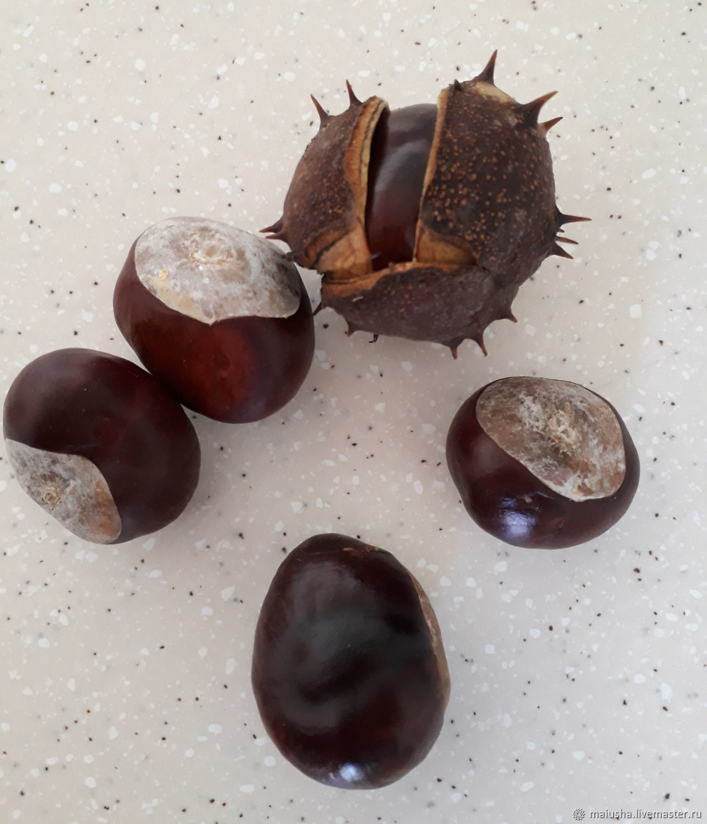

Приложение, фото 2. Всходы каштана после зимовки
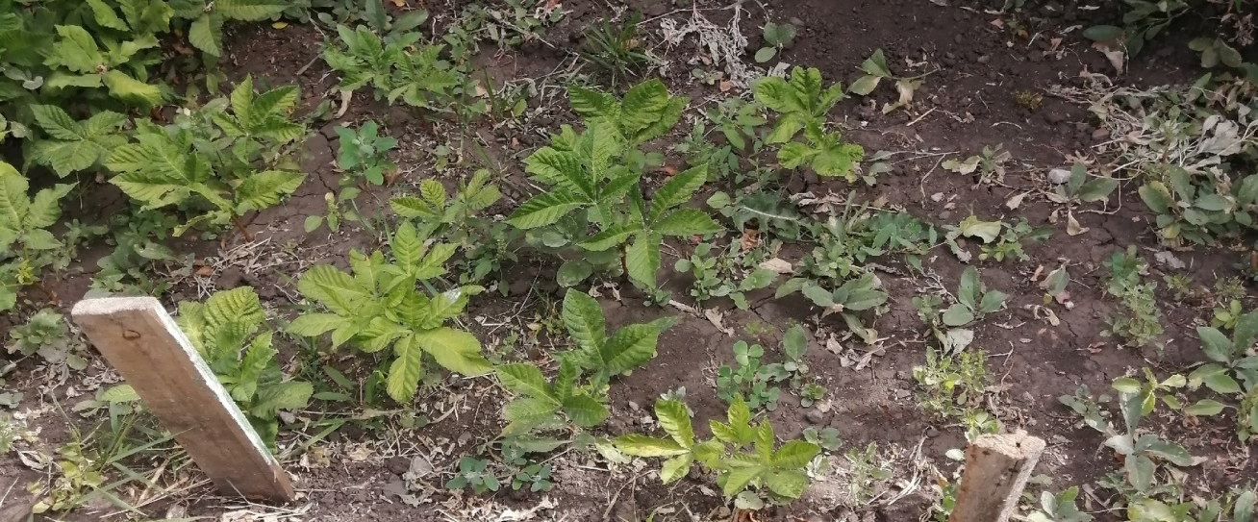

Приложение, фото 3. Высаживание саженцев
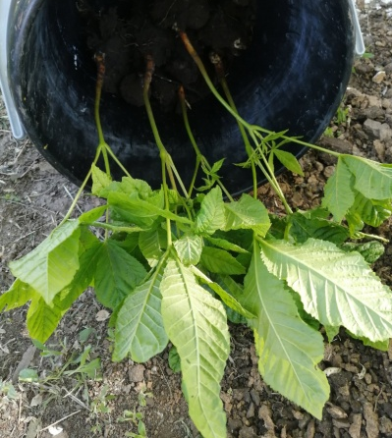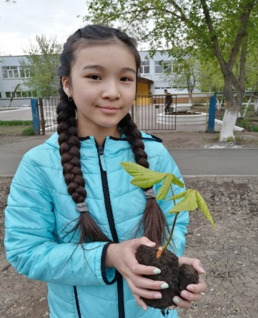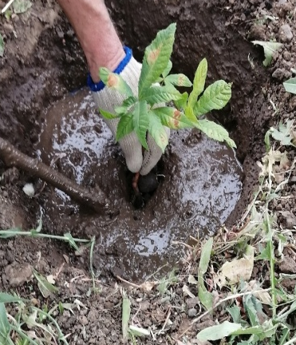

Приложение, фото 4. Уход за саженцами второго года (весенние работы)
